**《问题驱动视域下幼儿早期阅读活动的实践研究》**

**开题报告**

常州市天宁区青龙中心幼儿园

1. **课题研究背景价值**

**1.满足幼儿成长需要**

联合国教科文组织在1972年和1982年两次向世界发出“走向阅读世界”的呼唤。语言是交流和思维的工具，幼儿期是语言发展的重要时期。同时，《指南》对幼儿“阅读与书写准备”提出了要求，并从多方面提出建议。所以，阅读作为发展语言的重要支架之一，对幼儿的倾听与表达、阅读与前书写皆具有发展意义。因此通过对幼儿早期阅读项目的探索研究，能提升幼儿阅读素养，使家长重视早期阅读，为教师提供支持策略，全面发展儿童核心经验。

**2.促进阅读素养发展**

问题驱动视域下幼儿早期阅读改变传统阅读的过程，激发幼儿阅读兴趣的同时让幼儿能主动思考、发现问题、解决问题，将语言学习、阅读素养和思维素养有机结合，让儿童的阅读走向深度、自主、合作、探究，全面发展儿童语言核心经验，促进了幼儿逻辑思维的发展，更有利于儿童更多的核心经验的发展。

**3.基于前期深入研究**

除了以上两点，更是基于幼儿园前瞻性改革项目的前期基础与后续研究需要的考虑。2022年10月，我园的《萌读行动：幼儿多元阅读方式的创新研究》成功立项常州市基础教育前瞻性改革实验项目。经过一年多的探索，在幼儿园内部多元阅读环境建设改造、创客阅读的模型策略研究有一定基础，本课题的研究指向了项目中问题阅读体系建构，拓展并丰富了问题视域下幼儿早期阅读的深度研究。

**二、概念界定**

**问题驱动：**是一种基于问题的，是幼儿以发现问题、解决问题为目的和行动路径的方法。但问题的发现和提出并不是最终的目的，幼儿用不同的形式和方法去解决问题才是问题驱动的关键。

**早期阅读：**指幼儿在成人创设的书面语言学习环境中，在成人啊的辅助下进行的以听、看、说为主要形式的阅读，幼儿能通过表象符号表征等方式理解图像、影像、文字、符号所表示的意思，逐渐学会阅读。

**三、文献综述**

通过文献研究，目前的相关研究大多关注以下几个方面：早期阅读的重要性和实施策略，问题驱动阅读的理论基础和教学方法，以及将早期阅读与问题驱动阅读结合的实践案例和效果评估。

**（一）“问题驱动”**

以“问题驱动”为关键词在中国知网进行搜索，共可获得8396条结果，其中学术期刊2876篇，学位论文678篇，近十年共6733条结果，其中学术期刊1851篇,学位论文564篇，发表年度趋势图如下图。

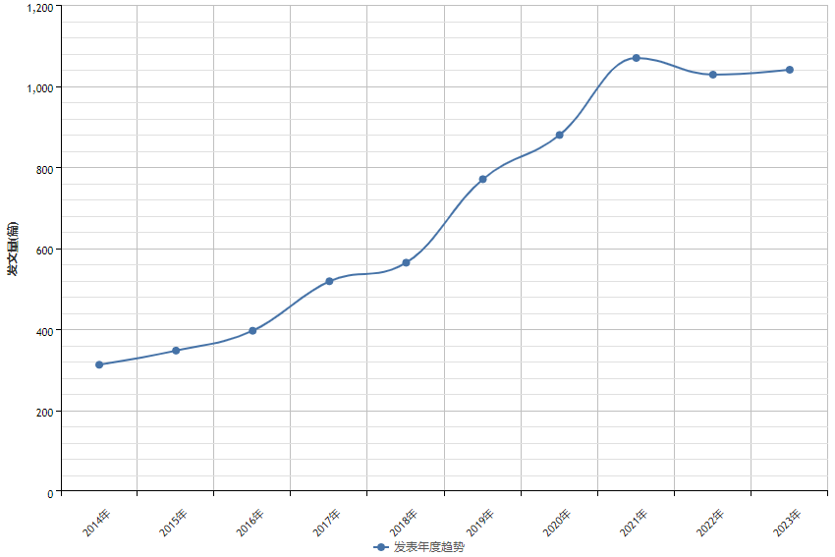 图1 “问题驱动”相关论文发表年度趋势图

从图所示，“问题驱动”日益受到关注。它作为一种幼儿早期阅读方法，强调通过问题解决来引导阅读过程，这种方法对幼儿的阅读兴趣、认知发展和社会互动有着积极的影响。该阅读方法强调幼儿的主动参与和探索，使他们能够通过互动和实践来理解和吸收新信息。陈芳元指出幼儿与传统的成人引导阅读不同，问题驱动阅读赋予幼儿更大的自主性，激发其好奇心和解决问题的兴趣。

文献中研究显示，虽然实施问题驱动阅读需要教育者投入更多的时间和精力来准备适当的材料和环境，但其长远的益处——如提升幼儿的主动学习能力和批判性思维——是无可置疑的。问题驱动阅读作为一种有效的教学策略，在促进幼儿主动学习、提高思维能力方面显示出显著的优势。国内外的研究均表明，通过问题驱动的方法可以激发幼儿的好奇心，增强他们对阅读的兴趣，同时促进其认知发展和社会技能。尽管实施这种阅读策略面临诸多挑战，如教师培训、材料选择和活动设计等，但其在幼儿教育中的潜力不容忽视。这也是我们开展“问题驱动”研究的价值所在。

**（二）“早期阅读”**

“早期阅读”为关键词在中国知网进行搜索，共可获得5382条结果，其中学术期刊1352篇，学位论文531篇，近十年共4097条结果，其中学术期刊959篇,学位论文434篇，发表年度趋势图如下图。

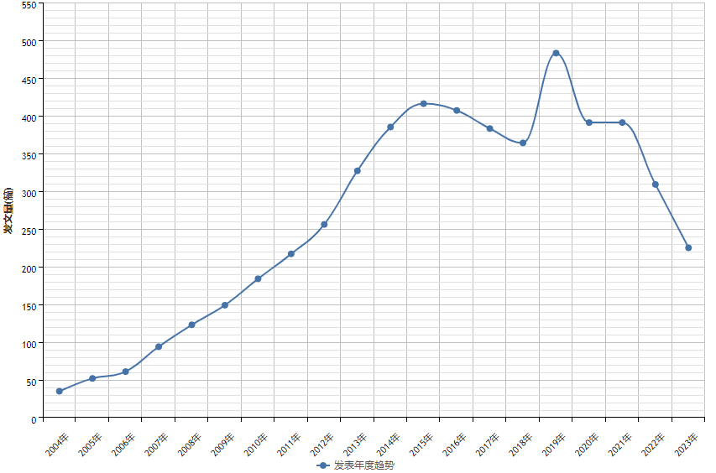

图2 “早期阅读”相关论文发表年度趋势图

早期阅读是儿童教育中一个至关重要的环节，它涉及的不仅仅是文字的识别，更包括语言能力、认知发展和社会情感技能的提升。根据许梅凤的研究，早期阅读活动能够显著提高幼儿的语言理解能力和词汇量，为其后续的学习奠定坚实的基础。

研究表明，系统的早期阅读计划能在短期内提升儿童的阅读技能，还对其长期的学术表现和阅读兴趣产生积极影响。同时也提出早期阅读能力的发展受到多种因素的影响，其中家庭阅读环境、教师的教学策略以及幼儿园的阅读氛围被认为是最重要的三个因素。

**（三）问题驱动阅读与早期阅读相结合研究**

研究显示，将早期阅读与问题驱动阅读策略结合可以显著提高幼儿的阅读理解和批判性思维能力。有学者在其研究中发现，为幼儿提供早期阅读经验，然后逐步引入问题驱动阅读的模式，可以有效提升幼儿的学习主动性和创新能力。

通过对国内外幼儿的早期阅读和问题驱动领域的研究成果的梳理，我们发现，尽管在幼儿的早期阅读和问题驱动方面取得了一定的成果，但仍存在许多问题和挑战。为了推动我园幼儿的早期阅读和问题驱动领域的发展，我们还要加强对幼儿早期阅读和问题驱动现象的研究，揭示其内在规律。这也是我们开展本课题研究的原因。

**四、研究目标**

1.建设自由、宽松的阅读环境，激发幼儿对阅读的兴趣，培养良好的阅读习惯及阅读能力，扩展生活经验、丰富语言内容、增强语言理解和表达能力、发展幼儿发现问题及解决问题的能力。

2.探索“问题驱动视域下幼儿早期阅读”促进儿童核心经验发展的有效途径与方法，促使幼儿主动思考、积极参与，从而培养其批判性思维、问题解决能力和自主学习能力。

3.梳理问题驱动视域下幼儿早期阅读支持性策略体系，提高教师、家长在早期阅读领域的观察与指导能力。

**五、研究内容**

**1.问题驱动视域下幼儿早期阅读活动的文献研究**

通过互联网及专业教育期刊搜索整理关于“问题驱动”和“幼儿早期阅读”的相关论文论著等文献材料，学习幼儿早期阅读的相关理论，厘清国内外研究现状，为本课题寻求新的理论与现实的研究价值，形成本课题文献综述。

**2.问题驱动视域下幼儿早期阅读活动的现状研究**

调查幼儿家庭早期阅读的现状，包括阅读环境、阅读内容、阅读方式、阅读频率、家长阅读理念等内容。了解现阶段我园幼儿的语言意识与早期阅读能力，分析幼儿在语言核心经验中的待发展点，为课题提供导向。了解现阶段教师在问题驱动视域下幼儿早期阅读活动开展的现状，包括早期阅读的方式、现阶段存在的问题、教师需求等内容。

**3.问题驱动视域下幼儿早期阅读活动开发的实践研究**

课题组计划从阅读活动的类型构建“区域游戏活动，集体活动，亲子阅读活动，项目活动”四类问题阅读活动。让问题阅读活动作为幼儿园课程开展中的一种活动选择。

**4.问题驱动视域下幼儿早期阅读活动的策略研究**

本课题以“计划——行动——观察——评价（反思）——再计划……”的行动研究法为基本研究路径。不断归纳促进三大前阅读核心经验发展的有效策略，包括指向阅读内容理解、阅读策略形成的支持策略；指向阅读内容表达与评判的支持策略；指向良好阅读习惯和行为养成的支持策略，提升幼儿早期阅读活动的质量。

**5.问题驱动视域下幼儿早期阅读活动的评价机制研究**

创立“阅读档案袋”评价机制。一人一档记录、评价幼儿在一学期中的发展情况。档案袋分为个人信息、阅读评价、阅读材料三部分。

**六、研究方法**

**1.文献研究法：**查阅有关问题驱动视域下幼儿早期阅读的相关文献资料，了解研究现状，搜集、整理和阅读，并将其内容条理化，从中抽取与本课题相关的研究材料、实践状况，为本课题的研究提供研究依据。

**2.调查研究法：**调查幼儿家庭早期阅读的现状，包括阅读环境、阅读内容、阅读方式、阅读频率、家长阅读理念等内容。

**3.行动研究法：**基于问题驱动视域下幼儿早期阅读中的问题，与专家、班级教师、家长、幼儿等成员共同合作，将实际问题作为研究的主题，进行系统研究，以解决幼儿阅读中的实际问题。

**4.经验总结法：**在通过收集、整理、分析基于问题驱动视域下幼儿早期阅读中的实践经验，经验总结凝练成行动指南、研究报告、研究论文集等，为课题的深入开展提供理论支撑和实践指导。

**5.案例分析法：**扎实开展问题驱动视域下早期阅读活动，总结提炼形成案例，进行跟踪观察和记录，找到具有共性的教育方法，在同类幼儿群体中进行推广。

**七、研究步骤**

**（1）准备阶段（2024.04～2024.08）**

学习问题驱动视域下幼儿早期阅读活动研究的相关文献研究，收集资料整理分析；查明确课题研究方向并设计课题研究方案；建立校网课题栏目，确定相应的栏目名称。

**（2）实施阶段（2024.09～2025.10）**

注重实践探索，进行交流研讨，动态化管理课题，组织课题组老师养成日常化的活动开展、反思与分析，定期交流课题的相关研究情况，做好小结，进行中期评估。根据实际情况进一步完善调整方案，扎实做好科学研究，组员之间通力合作，多出创新成果。

①设计调查问卷，调查幼儿家庭早期阅读的现状，包括阅读环境、阅读内容、阅读方式、阅读频率、家长阅读理念等内容，根据调查分析，探索有效支持策略。

②根据亲子阅读探索研究，形成“问题驱动视域下幼儿早期阅读”家庭环境建设指南及相关亲子阅读建议。

③开展问题驱动视域下幼儿早期阅读活动，整理有典型性的活动案例形成案例集。同时课题组进行深入研讨，积极撰写相关研究论文，形成论文集。

④根据问题驱动视域下的幼儿早期阅读开展情况设计阅读档案袋，形成阅读档案袋。

**（3）总结阶段（2025.11～2026.01）**

整理课题研究资料，归纳提升总结，撰写研究报告，申请课题结题，展示其研究成果。

**八、成员分工**

|  |  |  |  |  |
| --- | --- | --- | --- | --- |
| **姓 名** | **工 作 单 位** | **专业技术职称** | **研究专长** | **在课题组中的分工** |
| 毛淑婉 | 常州市天宁区青龙中心幼儿园 | 幼儿园一级 | 学前教育 | 全面负责计划指定与统筹实施 |
| 朱维丹 | 常州市天宁区青龙中心幼儿园 | 幼儿园二级 | 学前教育 | 研究内容落实与完成质量评估 |
| 陶 露 | 常州市天宁区青龙中心幼儿园 | 幼儿园一级 | 学前教育 | 相关文献研究 |
| 王珍芳 | 常州市天宁区青龙中心幼儿园 | 幼儿园一级 | 学前教育 | 调查表设计与数据分析 |
| 胡 迪 | 常州市天宁区青龙中心幼儿园 | 幼儿园二级 | 学前教育 | “问题驱动视域下幼儿早期阅读”亲子阅读建议手册开发 |
| 谢佳妮 | 常州市天宁区青龙中心幼儿园 | 幼儿园二级 | 学前教育 | 问题驱动视域下幼儿早期阅读案例开发 |
| 李雪茹 | 常州市天宁区青龙中心幼儿园 | 幼儿园二级 | 学前教育 | “问题驱动视域下幼儿早期阅读”家庭环境建设指南开发 |
| 戴丽丽 | 常州市天宁区青龙中心幼儿园 | 幼儿园二级 | 学前教育 | 档案袋设计与机制研究 |
| 张敏婕 | 常州市天宁区青龙中心幼儿园紫云分园 | 幼儿园二级 | 学前教育 | 档案袋设计与机制研究 |
| 陆丽君 | 常州市天宁区青龙中心幼儿园紫云分园 | 幼儿园二级 | 学前教育 | 资料整理与宣传维护 |
| 焦月涵 | 常州市天宁区青龙中心幼儿园 | 幼儿园二级 | 学前教育 | 问题驱动视域下幼儿早期阅读案例开发 |
| 章 炎 | 常州市天宁区青龙中心幼儿园 | 幼儿园二级 | 学前教育 | 问题驱动视域下幼儿早期阅读案例开发 |

**九、完成课题研究的条件分析**

**1.课题成员组成结构**

课题主持人毛淑婉和朱维丹均为学前教育本科毕业。其中，毛淑婉为天宁区优秀班主任、天宁区德育先进工作者，朱维丹为天宁区骨干教师、天宁区优秀教育工作者，具备较强的理论基础和研究能力。主持人先后以核心成员身份参与省级课题《动漫课件与3-6岁幼儿信息素养催化的研究》、《信息技术与幼儿园“游戏课程化”的结合研究》、市教育科学“十三五”规划课题《信息化背景下幼儿园园本课程开发的实践研究》。

其他课题组成员均为大专及本科学历，也各自参与了省、市、区各级课题研究，具有较强的教育科研意识和一定的科研能力。在研究过程中思维碰撞激烈、勇于亮剑。每位成员从文献研究、实践操作、规范管理、以至成果梳理及成果物化的一系列过程都积累了一定的研究经验，这些都为完成课题研究奠定了知识能力基础。

**2.完成课题的保障条件**

**经验保障：**课题组前期已经查阅和收集了大量的资料，同时积极开展实地考察工作，对幼儿、家长、教师进行了调查，分析了课题开展的可行性，我们发现对于幼儿阅读的语言领域核心经验的发展以及基于“问题驱动”的主动学习、深度学习的能力发展有研究的必要性。资料收集和研究，开阔了我们的研究视野，丰富了我们的理论基础。同时基于我园常州市基础教育前瞻性实验改革项目《萌读行动--幼儿多元阅读方式的创新研究》的推进以及市级“十四五”规划课题《家园合作背景下幼儿多元阅读的研究》的成功申报，为课题组开展深入专项研究做好了前期的铺垫，打好了研究的基础。

**时间保障：**课题成员在完成本单位岗位的工作任务后，需要有自主开展活动的时间，制定相关教研管理要求：(1)每周一次分享交流，核心成员汇报研究过程、分享研究心得。(2)每月两次的专题研讨，共同探讨课题实施中出现的困惑、提出解决策略。(3)每学期一次的课题阶段性检查，并加以考核。

**经费保障：**幼儿园将调整经费使用结构，保障课题研究中教师科研、教师培训、资源建设等各项工作的顺利开展。

**空间保障：**无论是主持人还是成员所在单位，能够为课题的活动提供活动场所。

**十、课题研究预期成果**

|  |  |  |  |  |
| --- | --- | --- | --- | --- |
|  | 成果名称 | 成果形式 | 完成时间 | 负责人 |
| 阶段成果（限5项） | “问题驱动视域下幼儿早期阅读”文献综述 | 文本 | 2024年3月 | 陶 露  戴丽丽 |
| “问题驱动视域下幼儿早期阅读”调查报告 | 调查报告 | 2024年4月 | 毛淑婉  王珍芳 |
| 《“问题驱动视域下幼儿早期阅读”家庭环境建设指南》 | 文本手册 | 2024年1月 | 谢佳妮  李雪茹 |
| 《“问题驱动视域下幼儿早期阅读”亲子阅读建议》 | 文本手册 | 2024年1月 | 焦月涵  章 炎 |
| 《“问题驱动视域下幼儿早期阅读”活动案例集》 | 案例集 | 2025年4月 | 谢佳妮  胡 迪 |
| 最终成果（限3项，其中必含研究报告） | “问题驱动视域下幼儿早期阅读”研究报告 | 研究报告 | 2025年11月 | 毛淑婉  朱维丹 |
| 《“问题驱动视域下幼儿早期阅读”阅读档案袋》 | 文本 | 2025年9月 | 张敏婕  陆丽君 |
| 研究论文集 | 文本 | 2025年10月 | 全体成员 |